EVALUACION: TICKET DE SALIDA
SEMANA N° 13
ASIGNATURA: Historia, Geografía y Ciencias Sociales
NOMBRE ESTUDIANTE: __________________________
CURSO: 8° año A B FECHA: _______________
OBJETIVO DE LA CLASE: Situar los viajes de exploración que trajeron a los europeos a América, analizando y comparando la información obtenida de diversas fuentes para utilizarla como evidencia para elaborar y responder preguntas sobre temas del nivel.
Actividad: responde el ticket de salida de la clase N° 13
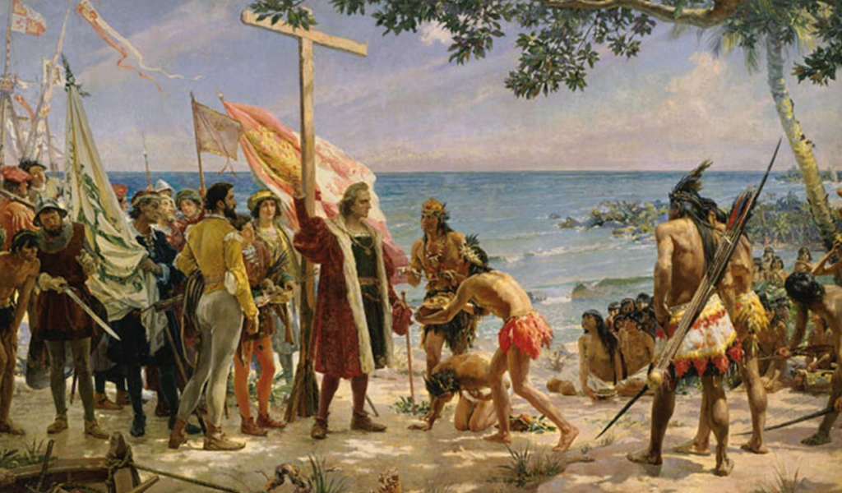
TICKET DE SALIDA GUÍA N° 13
Reflexiona 1¿Que título le pondrías a la imagen siguiente?:

_____________________________________
2.- Entre los factores que posibilitaron los grandes Descubrimientos Geográficos podemos reconocer:
- La búsqueda de una ruta alternativa de comercio con Oriente.
II El fuerte fervor religioso y ánimo de Cruzada.
III: El afán de fama y fortuna de los hombres del siglo XV y XVI.
- Sólo I B) Sólo III C) I y II D) I y III
3. De las siguientes expediciones geográficas realizadas desde Europa en el siglo XV, ¿cuál (es) fue (ron) liderada (s) por los españoles?
I. La de Vasco de Gama que navegó entre Lisboa, Cabo de Buena Esperanza y Calicut
II. La de Cristóbal Colón que viajó entre el Puerto de Palos y la isla de San Salvador
III. La de Pedro Álvarez Cabral que cruzó el Atlántico alcanzando las costas del actual Brasil
- Sólo I
- Sólo II
- Solo III
- I, II y III

